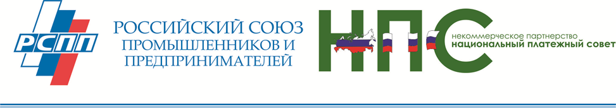

Программа Круглого стола
«Электронный документооборот – регулирование сегодня и завтра»
18 мая 2016 года
Конференц-зал РСПП, Котельническая наб., д.17

9.30 – 10.00 Регистрация участников, кофе-старт
10.00 - 10.10 Открытие Круглого стола
10.10 – 14-30 Работа Круглого стола.
12-00 -12-30 Перерыв на кофе-брейк
14.30 – 15-00 Завершение работы Круглого стола.

Темы для обсуждения:
1. Электронный документооборот в России сегодня. Тенденции развития регулирования.

2. Законопроект «Об электронном дубликате документа». Основные положения законопроекта и его влияние на развитие электронного документооборота в России.

3. Квалифицированная электронная подпись как способ дистанционной идентификации физических и юридических лиц и как способ снижения издержек.

Модератор Мариничев Дмитрий Николаевич. Уполномоченный при Президенте: Российской Федерации по защите прав предпринимателей, Интернет-омбудсмен

К дискуссии приглашены:

Артизов Андрей Николаевич, Руководитель Федерального архивного агентства (Росархив)

Димитров Илия Димитров, омбудсмен по электронной торговле и предоставлению государственных и муниципальных услуг в электронной форме

Заева Елена Александровна, Начальник управления регулирования связи и информационных технологий Федеральная антимонопольная служба

Засурский Иван Иванович, Ассоциации пользователей интернета, Заведующий кафедрой новых медиа и теории коммуникации на факультете журналистики МГУ

Калашник Максим Владимирович, директор Департамента уголовного административного и процессуального законодательства Министерства юстиции Российской Федерации

Козырев Алексей Олегович, заместитель Министра связи и массовых коммуникаций Российской Федерации

Липов Андрей Юрьевич, Начальник Управления Президента Российской Федерации по применению информационных технологий и развитию электронной демократии

Медриш Михаил Абрамович, член Координационный центр национального домена сети Интернет

Пак Олег Борисович, Статс-секретарь-заместитель Министра связи и массовых коммуникаций Российской Федерации

Сулейменов Тимур Муратович, Член Коллегии, Министр по экономике и финансовой политике Евразийской экономической комиссии

Фомичев Олег Владиславович, статс-секретарь - заместитель Министра экономического развития Российской Федерации

Храмцовская Наталья Александровна, Электронные Офисные Системы, ведущий эксперт по управлению документацией

Швецов Сергей Анатольевич, первый заместитель Председателя Банка России

Юргенс Игорь Юрьевич, председатель Комиссии, президент Всероссийского Союза Страховщиков (ВСС)

Якушев Михаил Владимирович, вице-президент ICANN по связям с Россией и странами СНГ и Восточной Европы

